## Реализация ORM для работы с базой данных школы

## 1. Структура базы данных

База данных содержит две связанные таблицы:

Teachers (Преподаватели)

Lessons (Уроки)

## 2. Наполнение базы данных

В базу данных добавлено:

10 преподавателей

50 уроков по различным предметам

Предметы: Информатика, История, Литература, Математика, Физика

Даты уроков: с 25.12.2024 по 23.01.2025

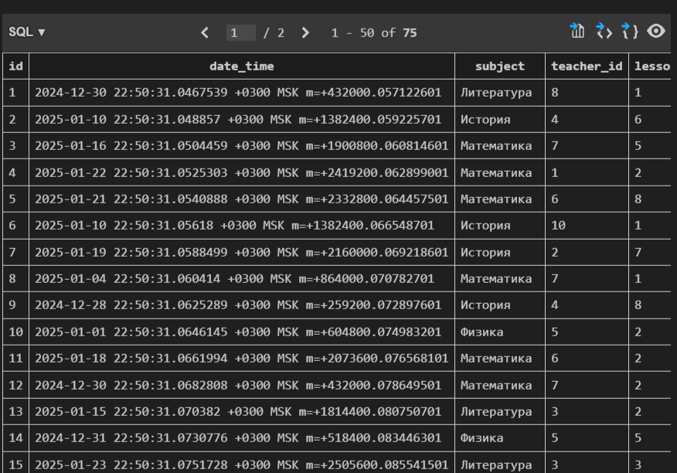

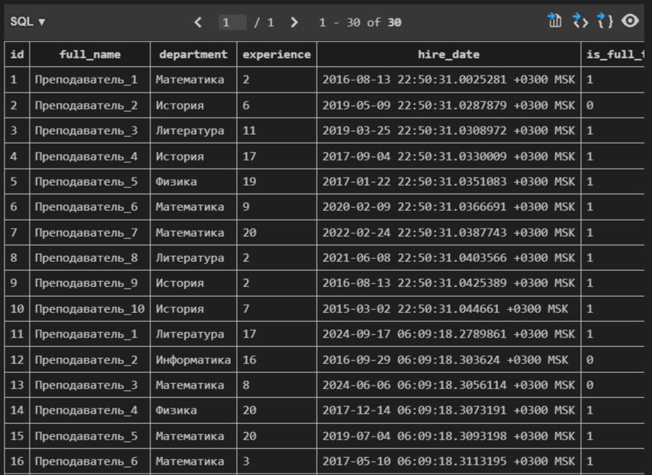

## 3. Демонстрация запросов через ORM

Продемонстрирована связь между таблицами (JOIN):

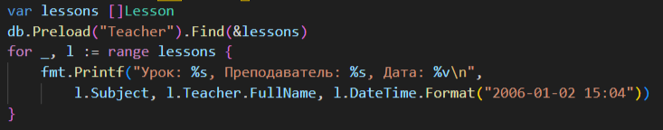

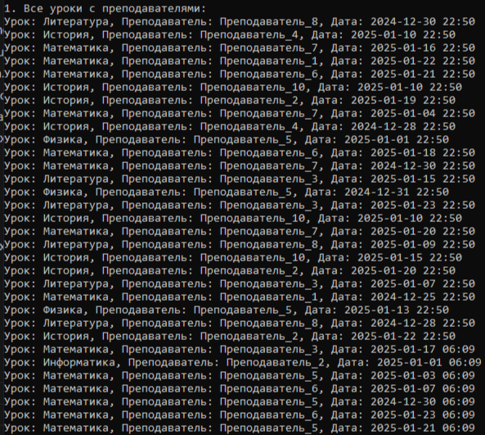

## 3.2 Агрегация данных по предметам

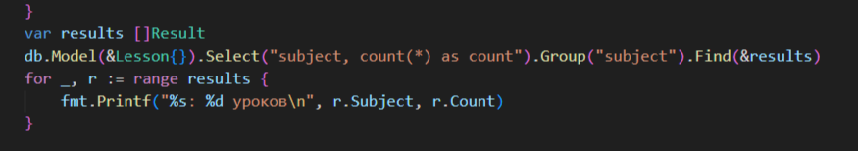

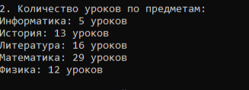

3.3 Сложный запрос с группировкой и сортировкой

